Проводники и диэлектрики в электростатическом поле
Задание 1
Вопрос:
Укажите единицу измерения диэлектрической проницаемости среды.

Выберите один из 4 вариантов ответа:
1) Безразмерная величина
2) Н/Кл
3) Кл/Н
4) Ф/м

Задание 2
Вопрос:
Диэлектрическая проницаемость вещества - это

Выберите один из 4 вариантов ответа:
1) скалярная физическая величина, показывающая во сколько раз модуль напряжённости ЭСП внутри однородного диэлектрика больше модуля напряжённости поля в вакууме.
2) скалярная физическая величина, показывающая во сколько раз модуль напряжённости ЭСП внутри однородного диэлектрика меньше модуля напряжённости поля в вакууме.
3) скалярная физическая величина, показывающая во сколько раз вектор напряжённости ЭСП внутри однородного диэлектрика больше вектора напряжённости поля в вакууме.
4) скалярная физическая величина, показывающая во сколько раз вектор напряжённости ЭСП внутри однородного диэлектрика меньше вектора напряжённости поля в вакууме.

Задание 3
Вопрос:
Выберете верные утверждения

Укажите истинность или ложность вариантов ответа:
__ Напряжённость внутри диэлектрика, находящегося в электростатическом поле, равна нулю.
__ В неполярных диэлектриках, находящихся в электростатическом поле возникает явление поляризации.
__ В полярных диэлектриках, находящихся в электростатическом поле возникает явление поляризации.
__ Напряжённость внутри проводника, находящегося в электростатическом поле, равна нулю.

Задание 4
Вопрос:
Разгадайте ребус.
Изображение:
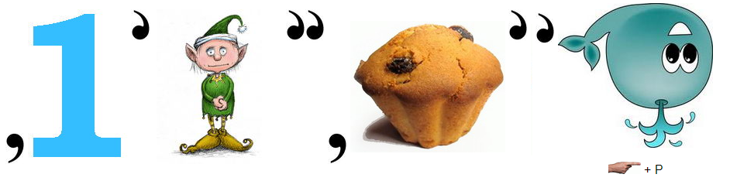

Запишите ответ:
__________________________________________

Задание 5
Вопрос:
Сопоставьте явление с его следствием

Укажите соответствие для всех 3 вариантов ответа:
1) Ослабление электрического поля внутри диэлектрика.
2) Возникновение электрического тока при изменении магнитного потока через контур.
3) Ослабление электрического поля внутри проводника.

__ Электростатическая индукция
__ Поляризация
__ Электромагнитная индукция

Задание 6
Вопрос:
Как называется диэлектрик, изображённый на рисунке.
Изображение:
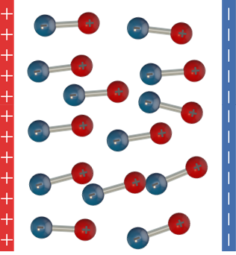

Выберите несколько из 5 вариантов ответа:
1) поляризованный диэлектрик
2) неполярный диэлектрик
3) полярный диэлектрик
4) неполяризованный диэлектрик
5) вакуум

Задание 7
Вопрос:
Укажите истинность утверждений.

Укажите истинность или ложность вариантов ответа:
__ Электрический диполь - система двух равных по модулю и противоположных по знаку зарядов, расположенных на некотором расстоянии друг от друга.
__ У неполярных диэлектриков центры распределения зарядов совпадают.
__ Смещение положительных и отрицательных связанных зарядов диэлектрика в противоположные стороны называется поляризацией.
__ У полярных диэлектриков центры распределения зарядов не совпадают.
__ У полярных диэлектриков центры распределения зарядов совпадают.

Задание 8
Вопрос:
На рисунке изображён
Изображение:
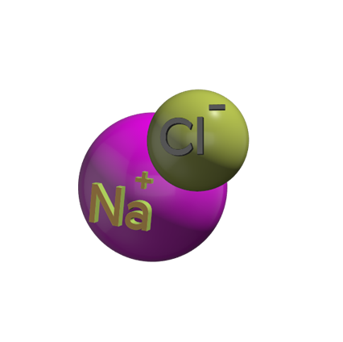

Запишите ответ:
__________________________________________

Задание 9
Вопрос:
Сопоставьте так, чтобы получились верные утверждения

Укажите соответствие для всех 4 вариантов ответа:
1) на внешней поверхности проводника
2) равен нулю и не влияет на распределение зарядов на его поверхности и на напряжённость поля внутри проводника.
3) существовать не может
4) перпендикулярны поверхности
5) параллельны поверхности
6) больше нуля и влияет на распределение зарядов на его поверхности и на напряжённость поля внутри проводника.

__ Возле поверхности проводника силовые линии ЭСП всегда
__ Заряды, сообщённые проводнику, располагаются
__ Суммарный заряд любой внутренней области проводника
__ Электростатическое поле в проводнике

Задание 10
Вопрос:
Как называются вещества, способные проводить электрический ток?

Запишите ответ:
__________________________________________

